Stručný přehled změn v systému OTE pro plynárenství od 1.1.2016
(dokument pro obchodníky)

2.12.2015, OTE, a.s., aktualizace 21.12.2015

Vyhláška č. 349/2015 Sb., o Pravidlech trhu s plynem (http://www.eru.cz/cs/-/vyhlaska-c-349-2015-sb-o-pravidlech-trhu-s-plynem).

Vyhláška č. 344/2012 Sb., o stavu nouze v plynárenství a o způsobu zajištění bezpečnostního standardu dodávky plynu, ve znění vyhlášky č. 215/2015 Sb.

Seznam použitých zkratek:
AK Automatická komunikace
CDS Centrum datových služeb (součást systému OTE)
OPM Odběrné/předávací místo
SZ Subjekt zúčtování
SZD Standardní změna dodavatele
EZ Energetický zákon
PDS Provozovatel distribuční soustavy
ZD Změna dodavatele
- Rozšíření číselníku způsobu uzavření smlouvy o položku D

  - Stávající číselník atributu contract-negotiation-type (Způsob uzavření smlouvy) v CDSGASMASTERDATA bude rozšířen o novou položku “D“ – distanční způsob uzavření smlouvy. Kompletní číselník tohoto atributu bude tedy nabývat hodnot M, P a D, přičemž i nadále platí, že v požadavku na změnu dodavatele musí být tento atribut vyplněn (nesmí být prázdný). S atributem D se bude pracovat stejně jako s atributem M.

  - Popisné texty položek M, P, D budou následující:

    - M – Mimo prostory obvyklé k podnikání (Zákazník má právo odstoupit od smlouvy dle § 11a odst. 2 EZ)

    - P – V prostorách obvyklých k podnikání (Zákazník nemá právo odstoupit od smlouvy dle § 11a odst. 2 EZ)

    - D – Distanční (Zákazník má právo odstoupit od smlouvy dle § 11a odst. 2 EZ)
- Zrušení odesílání zasílání zprávy o vyhodnocení změny SZ na PDS

  - Nově nebude v rámci komunikačních scénářů na PDS zasílána informace o vyhodnocení změny SZ s účinností od 1.1.2016. Pro změny SZ s účinností do 31.12.2015 budou na PDS/PPS odcházet opisy jako doposud.

  - Clearing OPM bude prováděn na SZ, který je na OPM evidován na pozici SZ ke dni odečtu a to za celé období od posledního clearovaného odečtu bez ohledu na počet změn SZ v průběhu clearovaného období, pokud nebude k termínu změny SZ zadán fakturační odečet ze strany účastníka trhu.
- Žádost o zahájení dodávek při předcházení neoprávněnému odběru

  - Bude založen nový typ změny dodavatele SZD R3 - zahájení dodávek při předcházení neoprávněnému odběru. Přijetí žádosti o SZD R3 bude povoleno ode dne, od něhož není na OPM přiřazen dodavatel a SZ a odběrné místo je označeno příznakem o hrozícím neoprávněném odběru (viz dále). Na OPM nesmí v tu dobu probíhat navazující změna dodavatele.

Typ | Důvod | Popis
SZD | R3 | Zahájení dodávek při předcházení neoprávněnému odběru
  - Nejzazší termín pro přijetí žádosti SZD R3 bude nejpozději do 10:00 hodin D-1P před počátkem platnosti SZD R3 (D a P je pracovní den). Všechny následné akce v rámci změny dodavatele mohou být zaslány nejpozději do 18:00 D-1P (D a P je pracovní den).

  - Komunikační scénář pro SZD R3 bude obdobný ke komunikačnímu scénáři SZD R1.
- Přiřazení příznaku o hrozícím neoprávněném odběru v OPM

  - Systém OTE (monitor služeb na OPM) bude hledat OPM bez dodavatele a/nebo SZ v intervalu aktuální datum + 10 pracovních dní. Pokud takové OPM najde a neprobíhá na něm navazující změna dodavatele, nastaví monitor služeb příznak o hrozícím neoprávněném odběru v intervalu, kdy je odběrné místo bez dodavatele a/nebo SZ. Příznak bude nastaven ve faktech OPM.

  - O nastavení příznaku a jeho intervalu bude informovat monitor služeb odesláním zprávy typu GASMASTERDATA (OPM) s message kódem GRH na všechny zúčastněné strany (stávající dodavatel, stávající SZ, PDS/PPS, nový dodavatel a nový SZ začínající v období přetržky D až D+10P, kde P označuje pracovní den).

  - Příznak bude uložen ve faktech na OPM. Bude nabývat hodnot číselníku (HNO – hrozící neoprávněný odběr, NEO – neoprávněný odběr) s intervalem platnosti. V období platnosti HNO nebo NEO nebude OPM předmětem agregace dat a vyhodnocení odchylek.

  - Šablona CDSGASMASTERDATA bude rozšířena o nový atribut status-supp (Hrozí neoprávněný odběr) v elementu OPM. Výstupní sestava na portálu OTE pro dotaz na Data OPM bude rozšířena o nové pole Status a Status od.

- Přiřazení příznaku neoprávněného odběru

  - Monitor služeb bude nově kontrolovat, zda na OPM není nastaven příznak o hrozícím neoprávněném odběru déle než D+10 pracovních dní. Pokud na OPM nebyla v intervalu nastaveného příznaku schválena změna dodavatele, pak monitor služeb v následující den po D+10 pracovních dní odnastaví příznak o hrozícím neoprávněném odběru a nastaví na OPM příznak neoprávněný odběr (změna na faktech OPM). Počátek intervalu neoprávněného odběru = počátku původního nastaveného příznaku o hrozícím neoprávněném odběru.
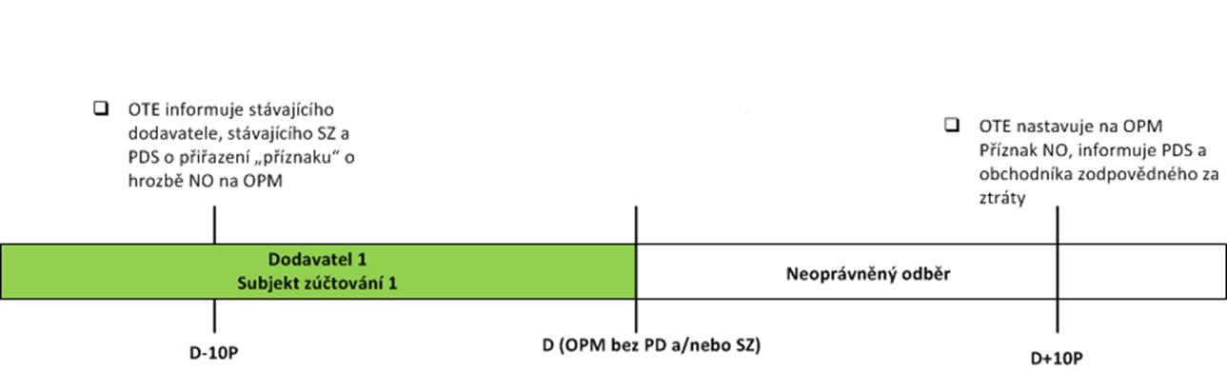
Komunikační scénář při nastavení neoprávněného odběru
  - Monitor služeb o nastavení příznaku neoprávněného odběru na OPM informuje provozovatele distribuční soustavy odesláním zprávy typu GASMASTERDATA (OPM) s message kódem GRH. Zprávy GR8 již nebudou zasílány. Zprávy GR9 budou zasílány v nezměněném rozsahu.

  - Příklad zprávy:
<?xml version="1.0" encoding="UTF-8"?>
<CDSGASMASTERDATA xmlns="http://www.ote-cr.cz/schema/cds/gasmasterdata" answer-required="0" date-time="2016-02-12T06:30:01" dtd-release="1" dtd-version="1" id="80000000000012" message-code="GRH" language="CS">
<SenderIdentification id="27XGOTE-CZ-GAS-R" coding-scheme="15"/>
<ReceiverIdentification id="27XG-UCASTNIK-CZ" coding-scheme="15"/>
<OPM ext-ui="27ZG999Z0000001A" date-from="2016-02-01" date-to="2016-02-28" uitext="Ventilek Teodor" anlart="1002" typm="C" grid-id="999" tdd-class="1" est-cons="-1500" est-cons-2="-150" city="Modrava" post-code="25801" street="Nadlesní" house-num="12" pof-freq="0" mr-first="0" info-text="500-V období 1.2.2016 - 28.2.2016 hrozící neoprávněný odběr." categ-cust="DOM" categ-emer="F" status-supp="HNO"/>
</CDSGASMASTERDATA>
  - Šablona CDSGASMASTERDATA bude rozšířena o nový atribut status-supp (Neoprávněný odběr) v elementu OPM. Výstupní sestava na portálu OTE pro dotaz na Data OPM bude rozšířena o nové pole Status a Status od.

- Zpětný posun již schválené změny dodavatele

  - Pro OPM s přiřazeným příznakem o hrozícím neoprávněném odběru, bude monitor služeb dohledávat již schválené změny dodavatele s datem počátku = aktuální datum. Datum počátku ZD musí být nejpozději následující den po uplynutí D+10P (kde D je datum od příznaku o hrozícím neoprávněném odběru). Pokud taková změna dodavatele bude nalezena, provede se zrušení příznaku o hrozícím neoprávněném odběru a dále provede monitor služeb posun počátku přiřazeného dodavatele a SZ na interval, kdy je odběrné místo bez dodavatele a/nebo SZ (nový počátek platnosti ZD = počátek příznaku o hrozícím neoprávněném odběru).

  - O posunu schválené změny dodavatele bude informovat monitor služeb zúčastněné strany odesláním zprávy GASMASTERDATA (CHS) s message kódem GAK – nová změna s typem SVA a důvodem H1. Jako počáteční datum bude vyplněn počátek přetržky a koncové datum bude počátek původní schválené změny dodavatele. Status SVA H1 bude nastaven na ANY.

Typ | Důvod | Popis
SVA | H1 | Zpětný posun počátku platnosti ZD

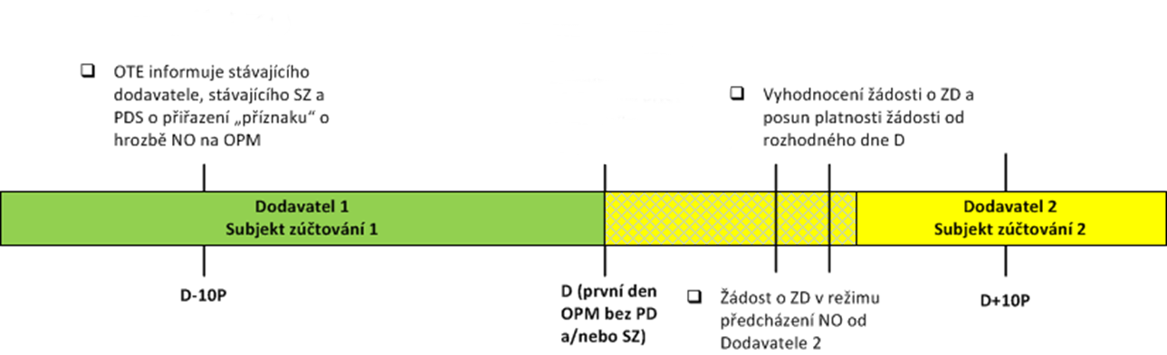

Komunikační scénář při předcházení neoprávněného odběru
  - Ve zprávě SVA H1 bude nově uvedeno pole REF_ID_WORKFLOW, které bude nabývat stejné hodnoty jako ID_WORKFLOW schválené změny dodavatele, která se posouvá (která je posunem dotčena). Ostatní atributy budou převzaty z původní schválené změny dodavatele (akce SCR, IRC budou nahrazeny VAR a IVC). O výmazu příznaku o hrozícím neoprávněném odběru bude odeslána zpráva GASMASTERDATA(OPM) s message kódem GRH.

Popis | Typ zprávy | Kód zprávy | Den odeslání zprávy
Informace o přiřazení příznaku o hrozícím neoprávněném odběru na OPM | MASTERDATA OPM | GRH | D-10P
Informace o přiřazení příznaku neoprávněného odběru na OPM | MASTERDATA OPM | GRH | následující den po D+10P
Informace o posunu zahájení dodávky na OPM (SVA H1) | MASTERDATA CHS | GAK | v průběhu přetržky pokud existuje schválená ZD
Termíny pro odesílání informačních zpráv
  - Pokud Dodavatel1 = Dodavatel2, bude OTE postupovat stejným způsobem
- Změna termínu pro zkrácení dodávek

  - Zkrácení dodávek s důvody Z2 a ZA bude nově přenastaveno na 0:00 hodin jeden pracovní den přede dnem, ve kterém měla nabýt účinnosti změna dodavatele nebo nebo mělo nabýt účinnosti odstoupení od smlouvy (tedy na 0:00 D - 1P, kde P označuje pracovní den).

  - U odstoupení dle § 11a odst. 2 EZ a výpovědi dle § 11a odst. 3 EZ bude možné zaslat zkrácení ZA i Z2 podle toho, zda se ruší změna dodavatele před počátkem platnosti, nebo až po zahájení dodávek.

  - Rekapitulace procesu zkracování dodávek je následující:
Důvod zkrácení | Termín | Význam (popis)
Z1 | 10:00 D-10P | Standardní zkrácení (na základě běžné výpovědi smlouvy o dodávce)
ZA | 0:00 D-1P | Odstoupení od smlouvy podle § 11a odst. 2 a 5 EZ nebo výpověď smlouvy podle § 11a odst. 3 EZ, pokud ještě dodávky nezačaly
Z2 | 0:00 D-1P | Odstoupení od smlouvy podle § 11a odst. 2 a 5 EZ nebo výpověď smlouvy podle § 11a odst. 3EZ, pokud už dodávky začaly
- Nové komunikační scénáře pro přeměnu obchodních společností

  - Přeměna obchodní společnosti bude realizována s využitím modulu reklamací systému OTE a nově vytvořené zprávy.

  - Nový dodavatel nebo SZ podá žádost na hromadnou změnu dodavatele nebo hromadnou změnu SZ v souvislosti s přeměnou obchodní společnosti a v souladu s Pravidly trhu pomocí modulu reklamace na portálu OTE. Za tímto účelem bude založen nový typ reklamace: "Přeměna společnosti - hromadná změna OPM"

  - Předávající společnost pomocí modulu reklamací provede vyjádření (souhlas) ke hromadné změně dodavatele nebo SZ.

  - Bude vytvořena nová zpráva GASMASTERDATA (OPM) informující o změně služeb na OPM. Rozesílaná zpráva bude mít kód GRI - Provedení hromadné změny dodavatele/SZ. V elementu OPM budou vyplněny pouze atributy ext ui, date from, date to, ps-dod a/nebo ps sz (nový dodavatel/nový SZ). Pokud by se lišilo období přiřazení dodavatele a subjektu zúčtování, bude element OPM zopakován stejným způsobem jako v případě opisu OPM. Pokud se bude měnit jen SZ, zpráva nebude odesílána na PDS.

  - To zda se mění jen dodavatel, jen SZ nebo oba bude ve výstupní zprávě GRI jednoznačně dáno tím, zda bude ve zprávě vyplněné ps-dod, ps-sz. Například, pokud se mění pouze dodavatel, bude ve zprávě GRI vyplněn jen atribut ps-dod. Atribut ps-sz zůstane v tomto případě prázdný.
- Rozšíření číselníku skupiny zákazníků pro účely stavu nouze

  - Číselník skupiny zákazníků pro účely stavu nouze bude doplněn o hodnotu „X – OPM zajišťující bezpečný provoz plyn. zařízení provozovatele“. Nová hodnota bude zobrazována ve výstupních sestavách kmenových dat na portálu OTE i vracena v odpovědích nebo opisech dat přes AK standardně jako v případě jiných skupin pro stav nouze.

- Sjednocení dotazů v sekci Podklady pro BSD

  - Do sekce „Podklady pro BSD“ bude doplněn nový formulář „Historie spotřeby C, CM“. Vstupní obrazovka reportu bude obdobná jako u formuláře „Historie dat měření A, B“.

  - Bude zaveden nový komunikační scénář pro zpřístupnění Historie spotřeby C, CM pomocí prostředků AK:

Msg_code | Popis | Formát
GO3 | Historie spotřeby C, CM – dotaz | CDSEDIGASREQ
GO4 | Historie spotřeby C, CM - response | GASRESPONSE
 | Historie spotřeby C, CM (interní) | Gasdat

- Zpřístupnění historie spotřeby C, CM pro účely BSD

  - V reportech ze sekce „Poklady pro BSD“ bude aplikován jednotný přístup. V dotazech se zvolí měsíc a rok, za který je výkaz sestavován. Pro zvolený měsíc bude provedeno ověření filtračních kritérií na kmenová data (skupina pro SN, případně třída TDD) a služby (dodavatel, SZ). Implementací uvedených změn dojde ke sjednocení fungování dotazů BSD pro AK a webový portál.

  - Data OPM pro BSD

    - Webový portál: Volba „Metoda výběru“ bude odstraněna, výběr OPM bude fungovat dle bodu 10) písm. a). „Datum Od“ a „Datum do“ se změní na povinný údaj „Výkaz za měsíc“, podobně jako je to například v reportu „Historie dat měření A, B“.

    - Komunikace přes AK: Dotaz na Data OPM pro BSD (msg code GRB) bude rozšířen o kriterium měsíc, za který je výkaz BSD sestavován. Pro specifikaci údaje budou využity stávající atributy "import-date-time-from" pro počátek měsíce a "import-date-time-to" pro konec měsíce. Vzhledem k nutnosti používat nový atribut k omezení výběru OPM, bude vyplnění atributu od stanoveného data (odstávka systému OTE dne 15.12.2015) vyžadováno povinně. Pokud nebude atribut vyplněn, bude zpráva odmítnuta.

  - Historie měření A, B přes AK

    - Dotaz na Historii měření A, B (msg code GO1) bude rozšířen o kriterium měsíc, za který je výkaz BSD sestavován. Pro specifikaci údaje budou využity stávající atributy "import-date-time-from" pro počátek měsíce a "import-date-time-to" pro konec měsíce. Vzhledem k nutnosti používat nový atribut k omezení výběru OPM, bude vyplnění atributu od stanoveného data (odstávka systému OTE dne 15.12.2015) vyžadováno povinně. Pokud nebude atribut vyplněn, bude zpráva odmítnuta.

  - Historie spotřeby C, CM

    - Výběr OPM bude fungovat dle bodu 10) písm. a). U dotazu přes AK bude nutné zadat měsíc, za který je výkaz sestavován obdobným způsobem jako u dotazu na Historii měření A, B (zpráva GO1).

